

**Instalação e Administração** do **Fluig**

Guia de Instalação II

Título do documento

Sumário

1. Introdução 3

1.1. Objetivo do Treinamento 3

2. Instalação do *Studio* 4

2.1. Requisitos para Instalação 4

2.2. Obtenção da mídia 5

2.3. Processo de Instalação 5

3. Instalação do *plugin* Fluig *Designer* 13

3.1. Processo de Instalação 14

4. Instalação do *plugin* Fluig *Designer para MS Outlook* 22

4.1. Requisitos para Instalação 22

4.2. Obtenção do instalador 22

4.3. Processo de instalação 23

5. Conclusão 30

# Introdução

Olá!

Seja bem-vindo ao treinamento **Guia de Instalação II** do curso **Instalação e Administração** do **Fluig**.

# Objetivo do Treinamento

Ao término deste treinamento você terá conhecido mais sobre:

* Instalação do ***Studio.***
* Instalação do *plugin* **Fluig** *Designer.*
* Instalação do *plugin* **Fluig** para ***MS Outlook.***

# Instalação do *Studio*

**Características do Studio e *plugin* Fluig *Designer***

O ***Studio*** é uma ferramenta utilizada por desenvolvedores e analistas para editar, compilar e depurar erros de processos do Fluig antes mesmo de atualizá-lo. Também é usado na manutenção e desenvolvimento de rotinas específicas.

No **Fluig**, o **Studio** é um componente necessário para utilização do *plugin* **Fluig** *Designer.*

# Requisitos para Instalação

Os requisitos para a instalação do Studio e *plugins* do **Fluig** são:

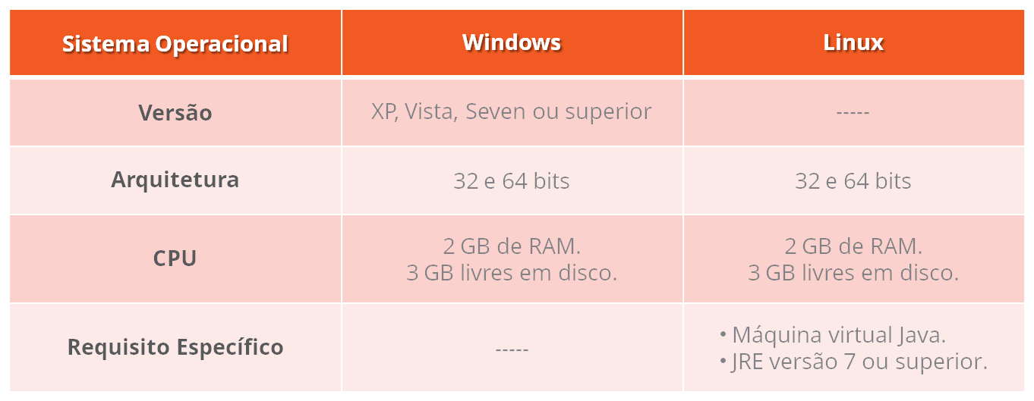

Sistemas Operacionais: *Windows* XP, *Vista*, *Seven* ou superior e Linux.

Arquitetura: 32 e 64 bits.

CPU:

* 2 GB de *RAM*.
* 3 GB livres em disco.

Requisitos específicos para Sistema operacional Linux:

* Máquina virtual *Java*.
* JRE *(Java Runtime Environment)* versão 7 ou superior.

# Obtenção da mídia

Para a instalação do ***Studio***, é necessário obter o instalador do produto disponível em: **http://suporte.totvs.com/download.**

Realize o *download* do instalador para a sua plataforma adequada: Windows® ou Linux® em 32 ou 64 bits.

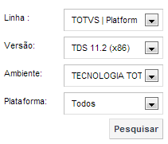

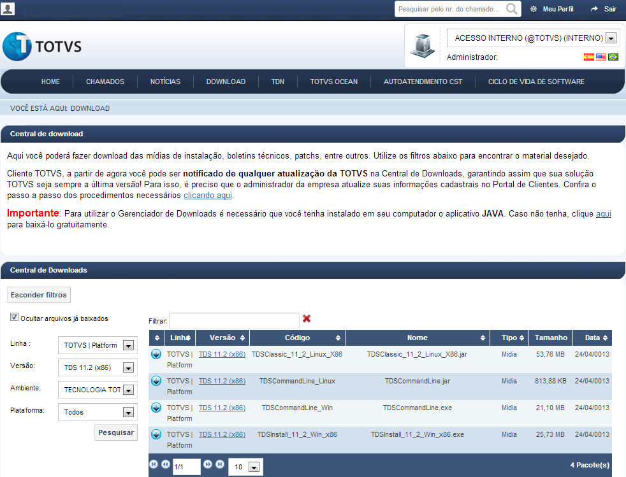

# Processo de Instalação

Conheça o passo a passo para a instalação do **Studio**:

Acesse a pasta onde se encontra o instalador do **Totvs | Developer Studio**.

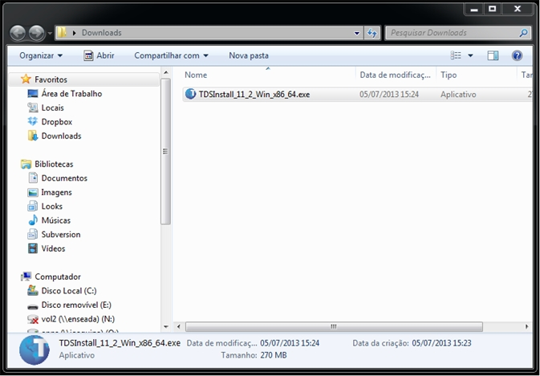

Em seguida, execute o instalador.

Para iniciar a instalação, execute o arquivo baixado anteriormente.

Em seguida é apresentada a mensagem: **Deseja instalar o TOTVS Developer Studio 11.2?** Clique em **Sim.**

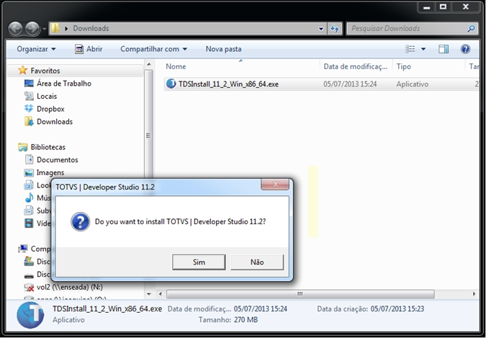

Aguarde a extração dos arquivos para prosseguir a instalação.

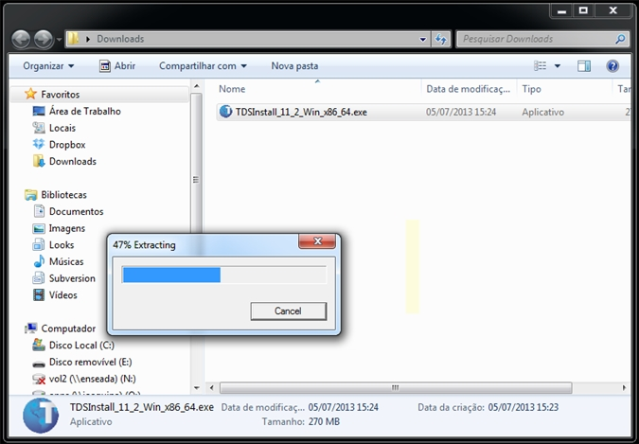

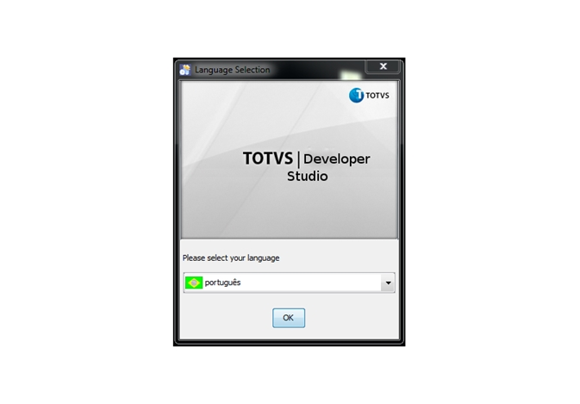

Nessa tela, selecione o idioma do instalador: **Português**, **Inglês** ou **Espanhol** e clique em **OK.**

Bem-vindo à instalação do **TOTVS Developer Studio**, para continuar clique em **Próximo**.

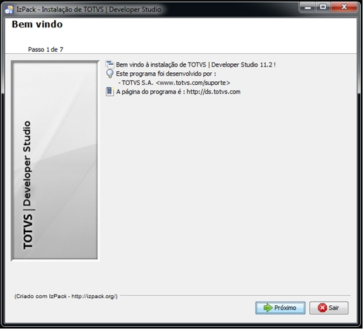

Em **Acordo de licença**, leia atentamente esse documento, sendo importante estar de acordo com os termos do contrato de licença.

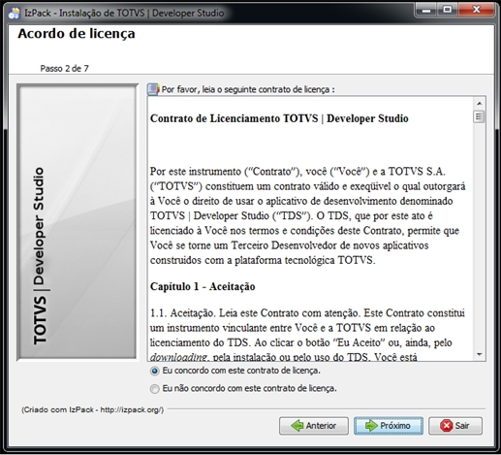

Para prosseguir assinale a opção **"Eu concordo com este contrato de licença"** e clique em **Próximo.**

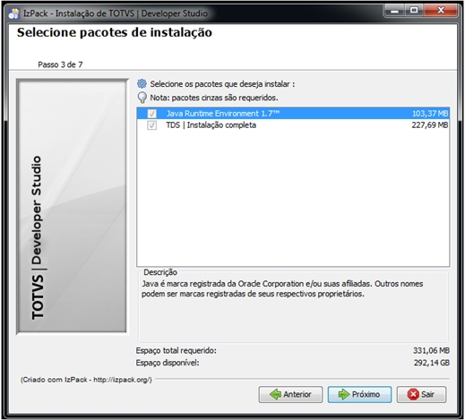

Esta tela possibilita selecionar os pacotes para instalação, "**Java Runtime Environment 1.7**" e "**TDS Instalação Completa**".

Assinale as opções e clique em **Próximo.**

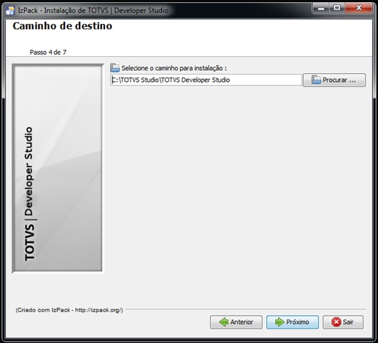

Nesta tela escolha o diretório para instalação do **TOTVS Developer Studio** ou utilize o padrão fornecido pela instalação.

Em seguida, clique em **Próximo.**

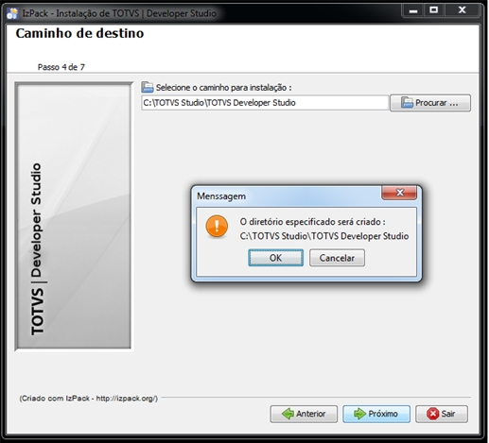

Caso o diretório não exista, é apresentada uma mensagem para criar o diretório informado.

Clique em **OK** para continuar.

Acompanhe o progresso da instalação.

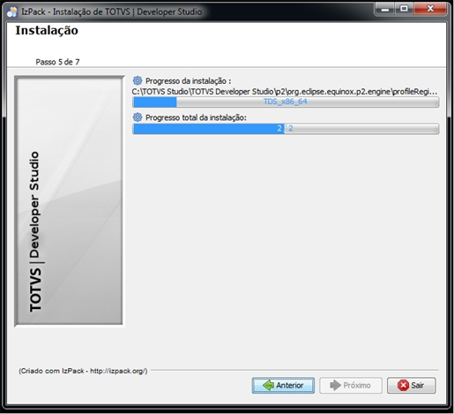

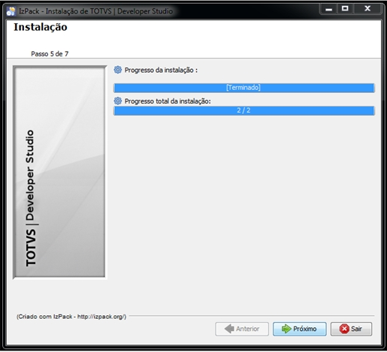

Progresso de instalação concluído, para continuar clique em **Próximo**.

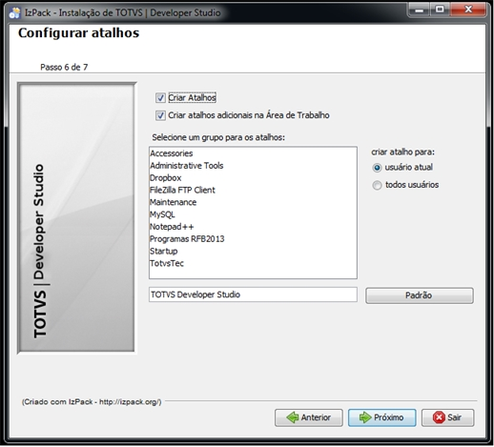

Nesta tela é possível optar por **Criar Atalhos**, **Criar atalhos adicionais na Área de Trabalho**, **Criar atalho para usuário atual** ou **Todos os usuários**.

Também é possível selecionar um grupo para os atalhos.   
Selecione as opções e clique em **Próximo** para prosseguir.

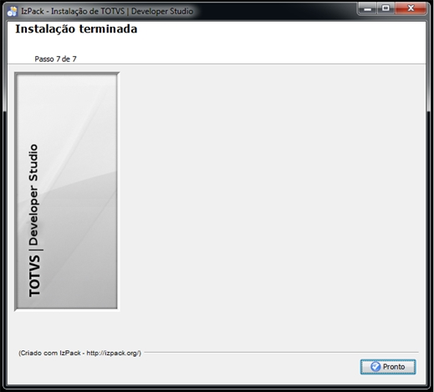

A instalação foi realizada com sucesso.

Para fechar a janela, clique em **Pronto,** para executar o **Studio**, acione uns dos atalhos instalados.

Para mais detalhes sobre a instalação do **Studio**, acesse o *link*: **http://tdn.totvs.com/pages/viewpage.action?pageId=23200036.**

# Instalação do *plugin* Fluig *Designer*

**Características do *plugin* Fluig *Designer***

O *plugin* **Fluig *Designer*** é responsável pelas funções de desenvolvimento do **Fluig** eé instalado no ***Studio***.

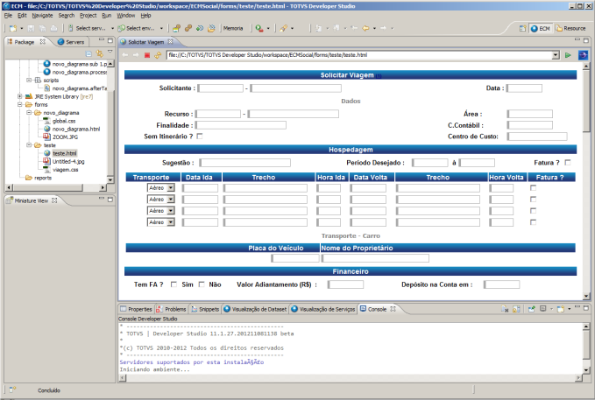

É responsável por facilitar a criação, integração e utilização de funcionalidades específicas do produto, como:

* Desenvolvimento de processos *workflow*.
* Publicação de formulários.
* Publicação de *datasets*.
* Publicação de *webservices*.
* Publicação de relatórios.

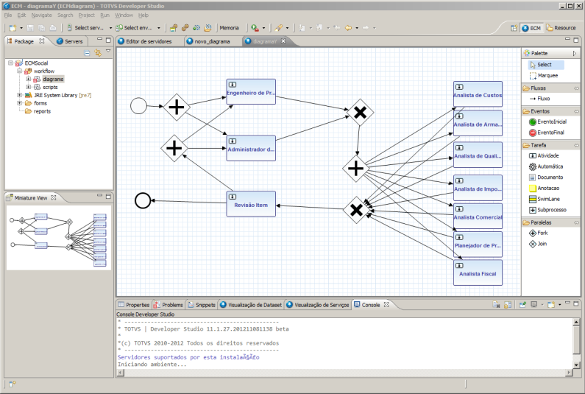

# Processo de Instalação

Acesse o **TOTVS| Developer Studio.**

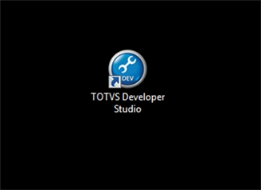

Acompanhe o passo a passo para a instalação:



Neste passo, a tela de boas-vindas do **TOTVS | Developer Studio** é exibida.

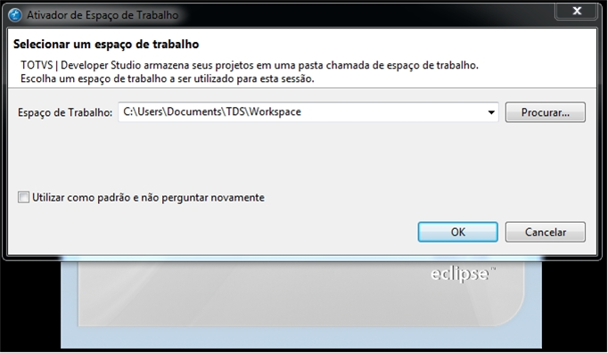

É necessário informar em qual *workspace* os projetos serão criados.  
 Informe o local e clique em **OK**.

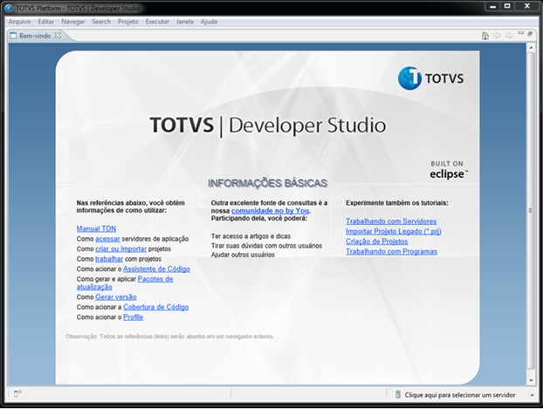

Você será direcionado para a página de boas-vindas do **TOTVS | Developer Studio.**

Feche a tela de Boas vindas para iniciar a instalação do *plugin* **Fluig *Designer*.**

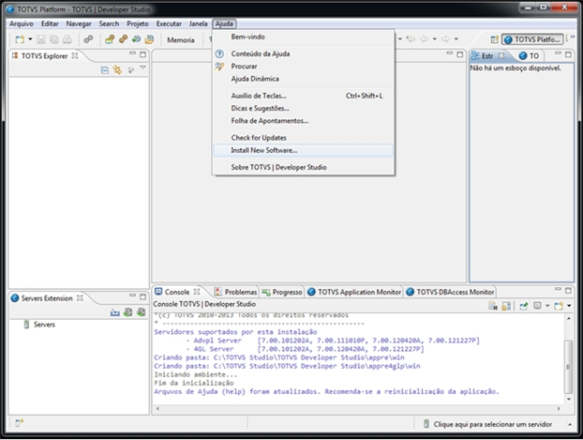

Clique em **Ajuda > *Install New Software****.*

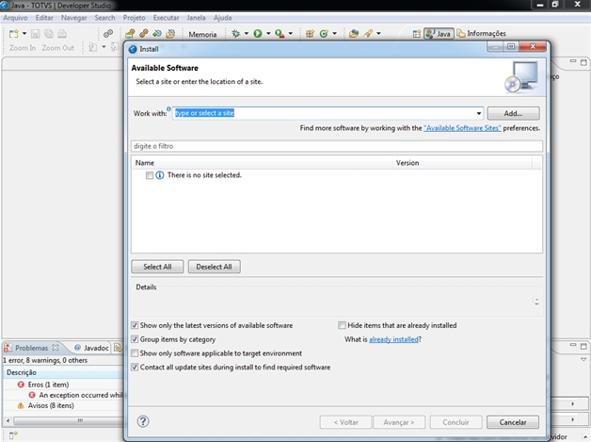

Para adicionar a localização do arquivo do *plugin* **Fluig** ***Designer,*** clique em **Add**.

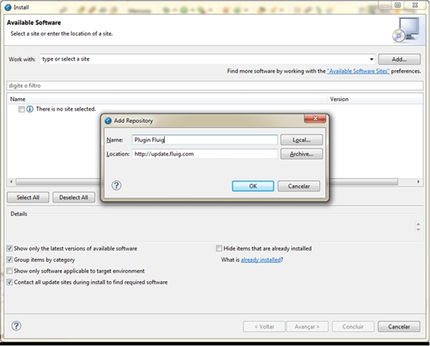

Para futuras atualizações e configurações do repositório, é importante informar o nome e a localização do *plugin* **Fluig** ***Designer***.

A localização será: **http://update.fluig.com**.

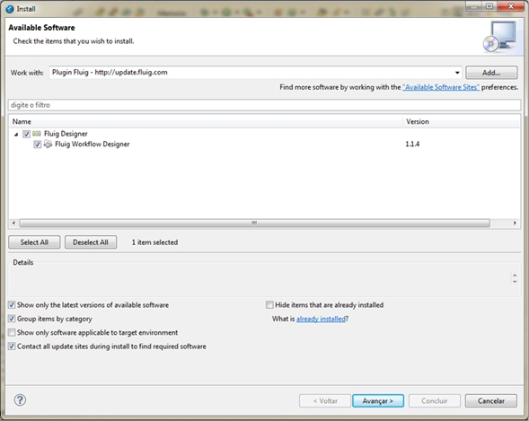

O *plugin* **Fluig *Designer*** será exibido para instalação.

Execute-o e, em seguida, clique em **Avançar**.

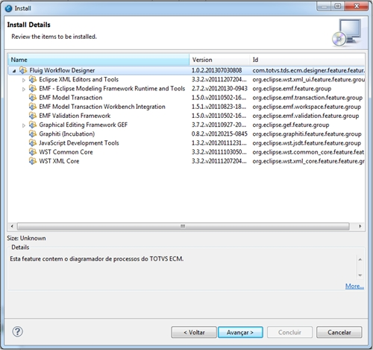

Em seguida é possível verificar os itens a serem instalados.

Expanda a opção principal **Fluig *Workflow Designer*** para verificar os demais itens e clique em ***Next*** para continuar.

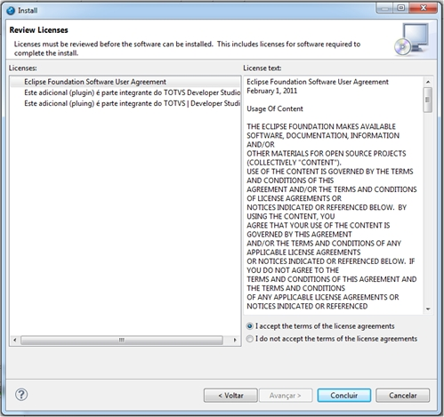

Em seguida é exibido os **Termos de Licença**, leia atentamente e aceite para prosseguir com a instalação.

Clique em **Concluir** para finalizar.

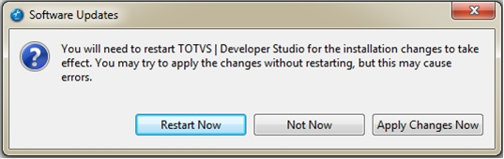

Nesta etapa, o instalador finaliza a instalação.

Em seguida, é necessário reiniciar o Studio para que as mudanças sejam aplicadas.

Clique em **Restart Now** (**Reiniciar**) quando a mensagem for exibida.

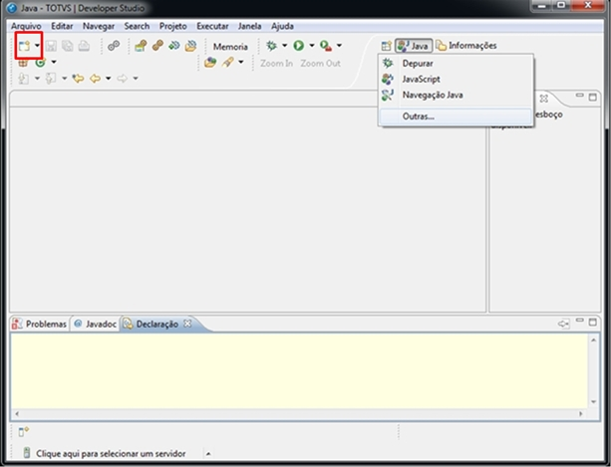

Após reiniciar o Studio, clique em **Abrir Perspectiva > Outras** na parte superior direita da tela.

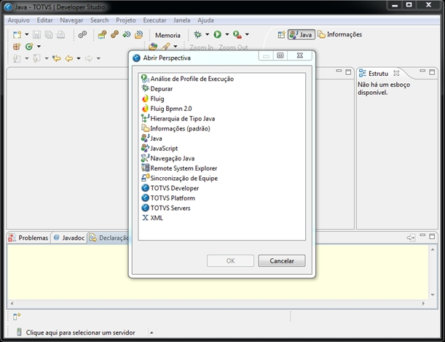

As perspectivas relacionadas ao **Fluig** serão exibidas, selecione a opção **Fluig** e clique em **OK.**

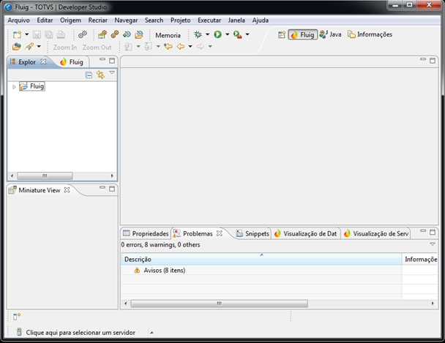

Nesta tela a perspectiva do **Fluig** é exibida.

# Instalação do *plugin* Fluig *Designer para MS Outlook*

**Características do *plugin* Fluig *Designer* para MS Outlook**

O plugin **Fluig Designer** foi integrado ao MS Outlook e permite a publicação de e-mails na pasta particular ou em pastas nas quais o usuário possui privilégios de gravação no **Fluig**.

As funcionalidades **Visão Geral** da **Central de Tarefas** e **Favoritos** do **Fluig** também são exibidas no painel do Outlook*.*

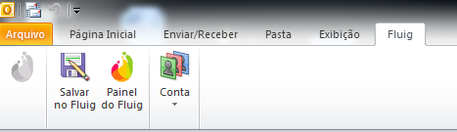

# Requisitos para Instalação

Para utilizar o *plugin* **Fluig** no *Outlook*, é necessário o *MS Office* 2007 ou superior.

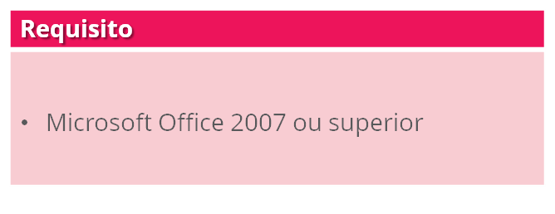

# Obtenção do instalador

O instalador do *plugin* de integração com o *MS Outlook* pode ser encontrado para *download* na Central de Desenvolvimento Fluig: **http://dev.fluig.com***.*

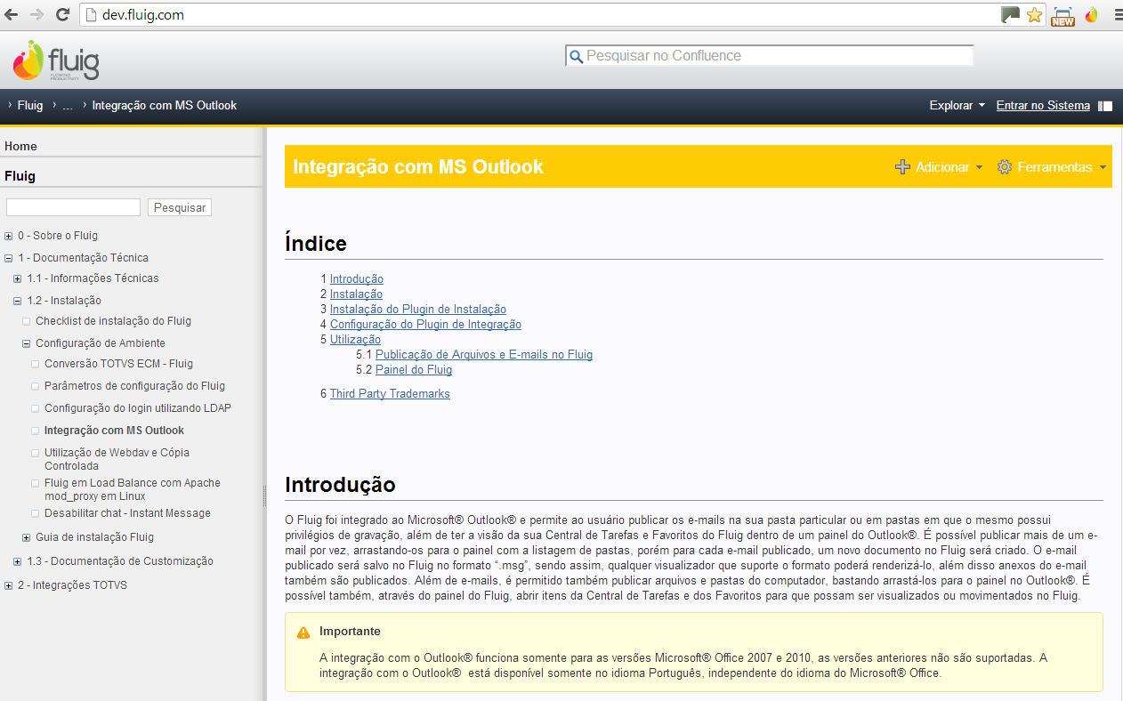

# Processo de instalação

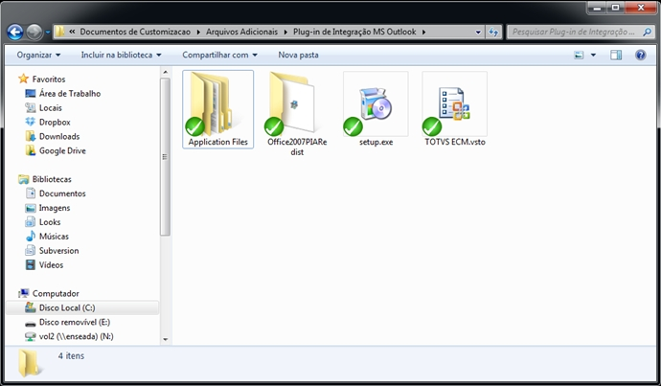

Execute o arquivo **setup.exe** para iniciar a instalação.

Acompanhe o passo a passo para a instalação, clicando nas setas acima.

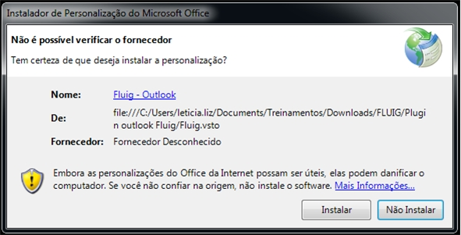

Neste passo, clique em **Instalar**.

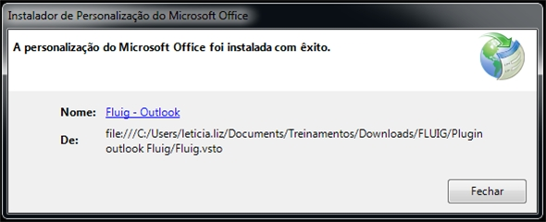

O *plugin* **Fluig** para MS Outlook foi instalado com êxito, clique em **Fechar.**



Acesse oMS Outlook para verificar a integração.

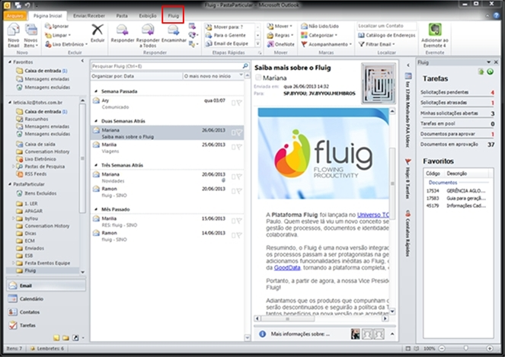

Na página inicial do *MS Outlook*, o **Fluig** éexibido.

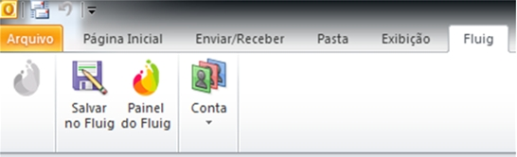

Na aba **Fluig**, as opções **Salvar no Fluig**, **Painel do Fluig** e **Conta** são exibidas.

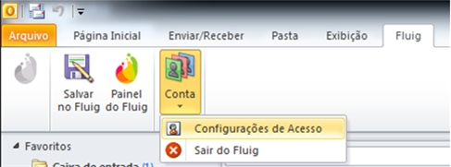

Acesse a opção **Conta** para definir configurações de acesso ao **Fluig.**

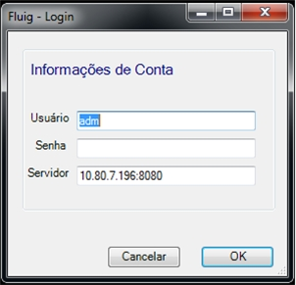

Informe os dados: **Usuário**, **Senha** e **Servidor** e, em seguida, clique em **OK**.

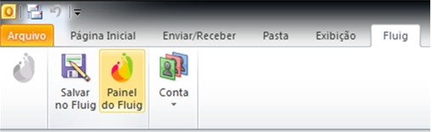

Após a configuração da conta, é possível acessar o painel do **Fluig**.

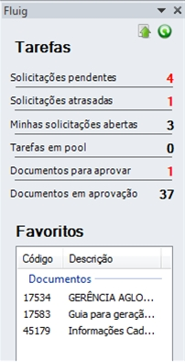

A tela **Central de Tarefas** é exibida ao lado direito da tela do MS Outlook*.*

As solicitações pendentes, atrasadas, abertas entre outras estão sincronizadas com o **Fluig** e disponíveis para consulta.

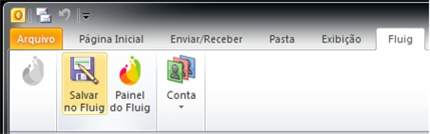

A opção **Salvar no Fluig** permite que e-mails sejam publicados em pastas de navegação de documentos.

Ao acionar esta opção, os itens de e-mail são exibidos do lado esquerdo e estes podem ser arrastados para a tela de upload exibida do lado direito da tela do *MS Outlook*, juntamente com as pastas de navegação do **Fluig** que o usuário poderá fazer a publicação.

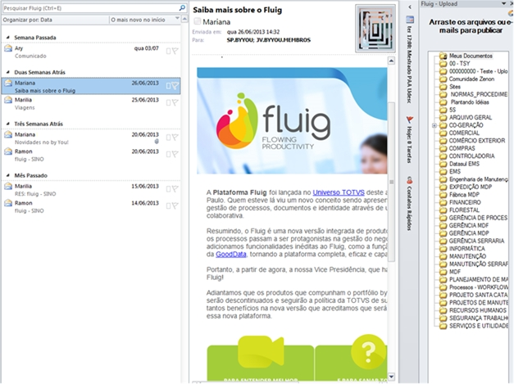

No exemplo, vamos publicar o e-mail **Saiba mais sobre o Fluig** na pasta **Meus documentos**.

Para isso, mova o e-mail para a pasta.

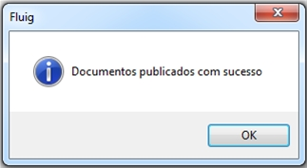

Uma mensagem de que o documento foi publicado é exibida.

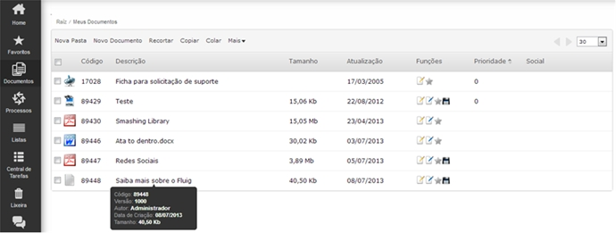

Para visualizar o e-mail publicado no **Fluig**, acesse a pasta **Meus Documentos** no portal.

No exemplo, verificamos que o arquivo **Saiba mais sobre o Fluig** foi publicado.

# Conclusão

Assim, você terminou o treinamento **Guia de Instalação II** do curso **Administração e Instalação** do **Fluig**.

Neste treinamento você conheceu mais sobre:

* Instalação do ***Studio*.**
* Instalação do *plugin* **Fluig** *Designer.*
* Instalação do *plugin* **Fluig** para ***MS Outlook*.**